


Los atletas

Tl tl tl tl tl

El atleta ganó la triatlón.

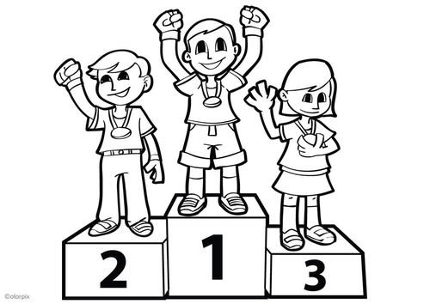

Uso de tl
Subraya la sílaba que contenga “tl”.

atleta | atlas | Atlántico
Atlanta | triatlón | atletismo

Lee las oraciones y dibuja una de ellas.

1. Los atletas celebran el triunfo.
2. Yo busco países en el atlas.
3. La carrera es en Atlanta.
4, El barco navega en el Atlántico.

Lee y responde

Un grupo de atletas navegan por las aguas del océano Atlántico. Para no perder su camino, llevan un atlas y una brújula.

Responde brevemente.

1. ¿Quiénes navegan por el océano?
_______________________________________________
2. ¿Cómo se llama el océano que navegan?
_______________________________________________
3. ¿Qué llevan los atletas?
_______________________________________________

Lee, ordena y trascribe las frases.

atleta El entrenó.

mi atlas. Yo uso

viajé Yo a Atlanta.

El es inmenso. Atlántico

